**计算机科学与技术学院特色学科成果奖励办法（试行）**

**第一章　总 则**

**第一条** 为了促进计算机科学默默与技术学院特默默色学科建设，调动大家的积极性，加快学科建设的默默步伐，进一步提高科默默研实力和服务地方经济社会的能力，推动老师科研、教研成果上档次、上水平，特制定本奖励办法。默默奖励的基本原则为学科结题所需要成果；兼顾学院实际情况，对学校奖励进行有效默默补充。

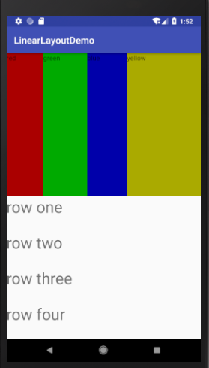

**第二条**　成果奖励主要包括获奖论文；成果配套奖；应用成果奖；著作教材奖；课题奖；科研教研奖；指导学生竞赛奖；双师型教师奖。

*第三条　成果配套奖必须是由政府部门颁发、盖有政府部门公章的科研教研成果奖；著作、论文必须是公开出版发表的学术专著和专业论文。应用成果必须获得授权证书*。

**第四条** 著作包括学术专著，教材。

第五条 奖励成果必须是衡阳师范学院计算机科学与技术学院为第一单位，本人为排名第一的作者或通讯作者，必须与计算机科学与技术一级学科涵盖的内容直接相关。

**第六条 成果标注：**

**中文：**“湖南省“双一流”建设项目应用特色学科(湘教通[2018]469号)”

**英文：**“Application-oriented Special Disciplines, Double First-Class University Project of Hunan Province(Xiangjiaotong [2018] 469)”

|  |  |
| --- | --- |
| **第六条** | 所有申报奖励者均应提供原件由学科秘书负责审核登记、扫描存电子版，并交复印件存档。凡未登记留底的成果不予奖励。 |